PORTADA

INDICE

Manual de usuario

login

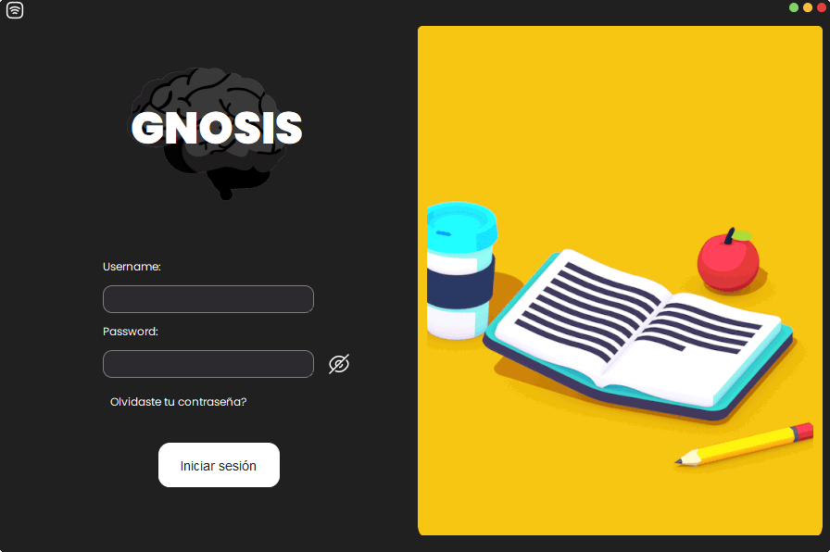

Acerca del login

En esta interfaz se explica el funcionamiento de login, dando indicaciones como iniciar sección y recuperar tu contraseña de tres diferentes métodos.

|  |  |  |
| --- | --- | --- |
| Nombre | Componentes | Descripción |
| conexión | Botón | La conexión te brinda la validación a la conexión de la base de datos |
| Cerrar interfaz | Botón | Cerrar en su totalidad la interfaz poniendo la pantalla de una manera que se cerrara el sistema |
| Minimizar interfaz | Botón | Minimiza en su totalidad la interfaz poniendo la pantalla en una manera flotante |
| Maximizar interfaz | Botón | Agranda en su totalidad la interfaz poniendo la en pantalla completa |
| Ingresar Usuario | Campo de texto | En este apartado el sistema te brinda un espacio para introducir tu usuario |
| Ingresar contraseña | Campo de texto | En este apartado el sistema te brinda un espacio para introducir tu contraseña |
| Mostrar tu contraseña | Botón | Este botón hace que puedas ver tu contraseña una ves escrita antes de iniciar sección |
| Iniciar Sección | Botón | Este botón te indica el inicio de sección de sistema en general |
| Recuperación de contraseña | Botón | Este botón te lleva a un apartado donde puedes recuperar tu contraseña |

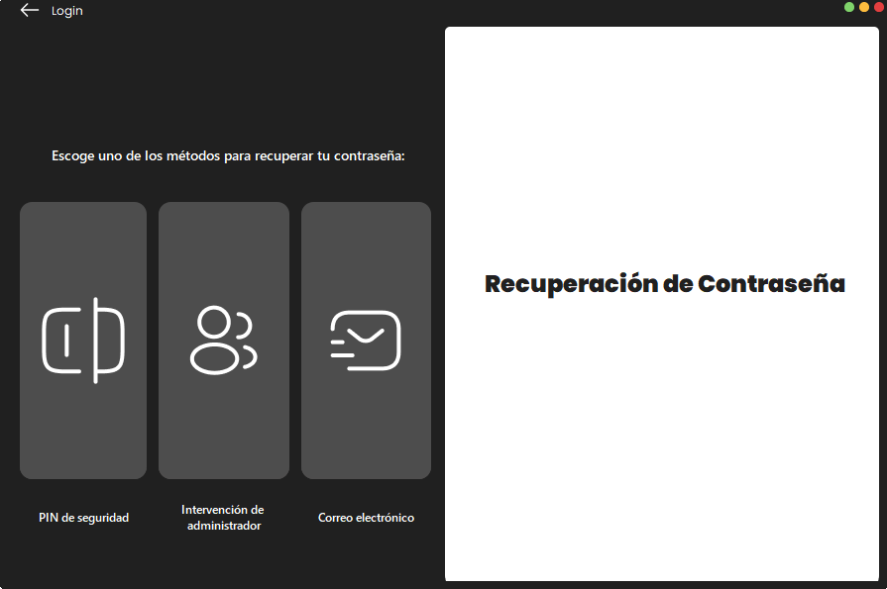

Esta interfaz es para recuperar tu contraseña principalmente teniendo como ayuda tres tipos de métodos de recuperación de contraseña.

|  |  |  |
| --- | --- | --- |
| Nombre | Componentes | Descripción |
| Flecha para retroceder | Botón | Este botón te manda al inicio de sección automáticamente |
| PIN de seguridad | Botón | Método de recuperación de contraseña por medio de un PIN |
| Intervención de administración | Botón | Método de recuperación de contraseña por medio del administrador |
| Correo electrónico | Botón | Método de recuperación de contraseña por medio del correo electrónico |

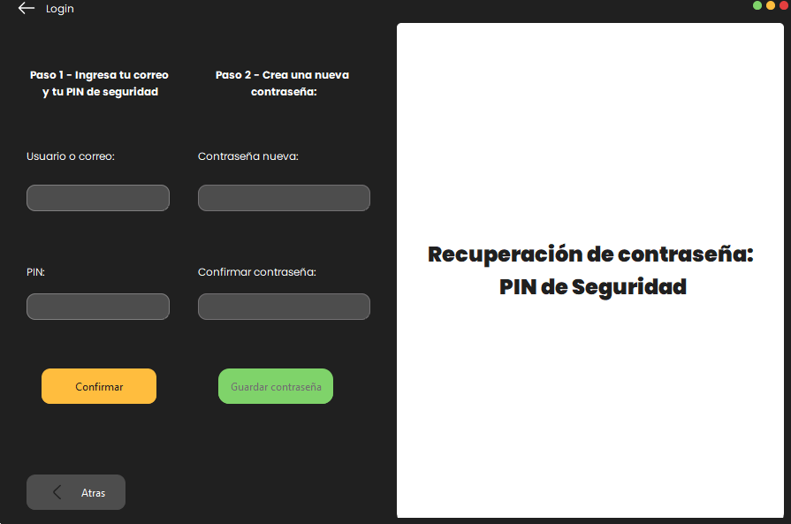

Método de recuperación de contraseña por medio de un PIN de seguridad.

|  |  |  |
| --- | --- | --- |
| Nombre | Componentes | Descripción |
| Usuario o correo | Campo de texto | Este apartado es para que coloques tu respectivo usuario |
| PIN | Campo de texto | Este apartado es para que coloques tu respectiva contraseña |
| Contraseña nueva | Campo de texto | Este apartado es para colocar tu nueva contraseña |
| Confirmar contraseña | Campo de texto | Este apartado es para colocar nuevamente tu contraseña totalmente para estar seguro |
| Confirmar | Botón | Este botón es confirmar tu usuario y contraseña que te dio el PIN |
| Guardar contraseña | Botón | Este botón sirve para guardar los datos recuperados de la contraseña |

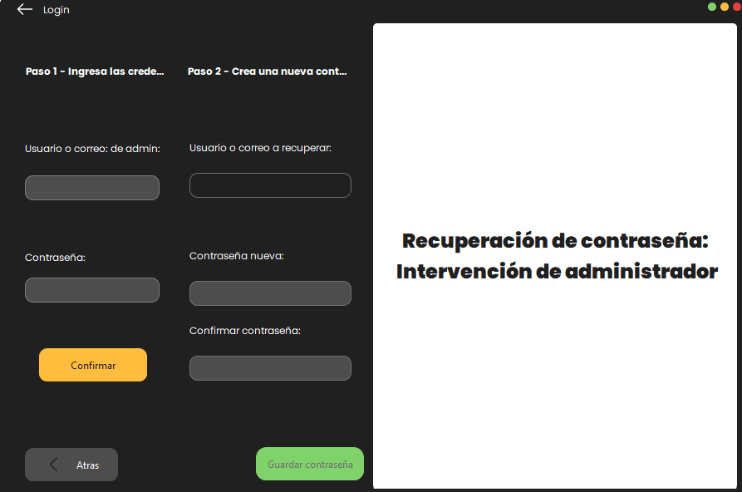

Esta interfaz sirve para la recuperación de contraseña por medio del administrador siendo este un de los tres métodos de recuperación de contraseña.

|  |  |  |
| --- | --- | --- |
| Nombre | Componentes | Descripción |
| Usuario o correo de admin | Campo de texto | Este apartado es para que coloques tu respectivo correo o usuario |
| Contraseña | Campo de texto | Este apartado es para colocar tu respectiva contraseña |
| Usuario o correo a recuperar | Campo de texto | Este apartado es para que coloques tu respectivo usuario o correo nuevo |
| Contraseña nueva | Campo de texto | Este apartado es para colocar tu respectiva contraseña nueva |
| Confirmar contraseña | Campo de texto | Este apartado es para colocar tu respectiva contraseña nueva verificándola por segunda ves |
| Confirmar | Botón | Este botón es para cuando coloques tus datos anteriores confirmes todo lo indicado |
| Guardar contraseña | Botón | Este botón es para cuando tengas las nuevas contraseñas las guardes |
| Flecha atrás | Botón | Este botón es para retroceder a la interfaz de métodos de recuperación de contraseña |

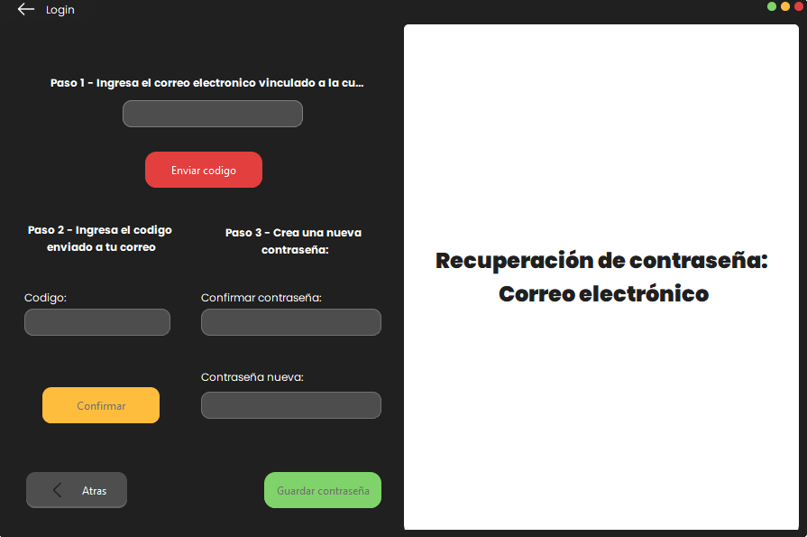

Este método de recuperación de contraseña ayuda a que recuperes la contraseña por medio de correo electrónico, poniendo tu información y enviándote tus nuevos datos.

|  |  |  |
| --- | --- | --- |
| Nombre | Componente | Descripción |
| Correo electrónico a ingresar | Campo de texto | Este apartado es para colocar tu correo electrónico para que se te envié la información |
| Enviar código | Botón | Este botón sirve para enviar el código hacia tu correo electrónico |
| Código | Campo de texto | Este apartado es para ingresar el código enviado en el correo electrónico |
| Confirmar contraseña | Campo de texto | Este apartado es para colocar la contraseña nueva |
| Contraseña nueva | Campo de texto | Este apartado es para colocar la contraseña nueva ingresada anteriormente |
| Guardar contraseña | Botón | Este botón es para guardar las contraseñas obtenidas en las anteriores opciones |
| Confirmar | Botón | Este botón es para confirmar le código enviado al correo electrónico |
| Flecha atrás | Botón | Este botón es para retroceder a la interfaz de métodos de recuperación de contraseña |

**Docente**

En estas interfaces se mostrarán todas las opciones que tienen los alumnos al ingresar al sistema y que es lo que pueden realizar.

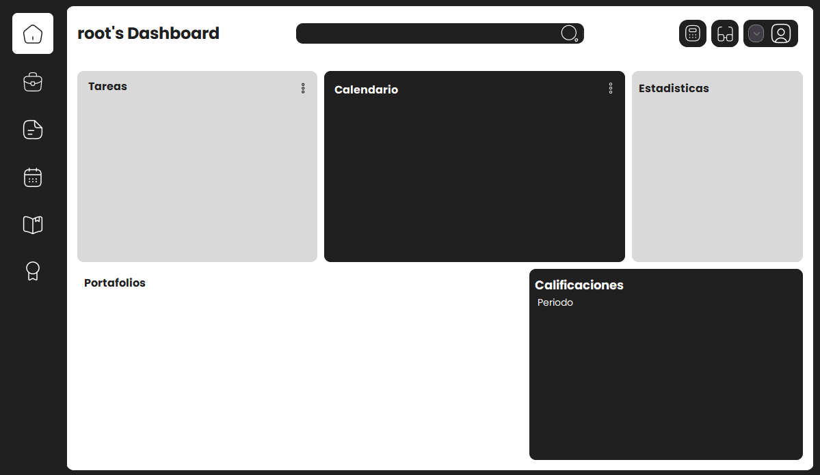

El Dashboard es la página principal de sistema dando estas múltiples opciones por el lado de la izquierda esta la barra de todas las interfaces que dispone el docente a utilizar. Que son las tareas, portafolio, estadísticas, calificaciones y calendario.

Por el lado de la derecha esta el tablero donde se pueden visualizar todas las opciones de la barra en una vista previa dando este un acceso directo a todas ellas.

|  |  |  |
| --- | --- | --- |
| Nombre | Componente | Descripción |
| Calculadora | Botón | Este botón ayuda a activar la calculadora |
| Modo concentración | Botón | Este botón ayuda a activar el modo concentración para el usuario |
| Acceso al perfil de usuario | Botón | Este botón ayuda a ingresar al perfil de usuario dando este todos los datos |

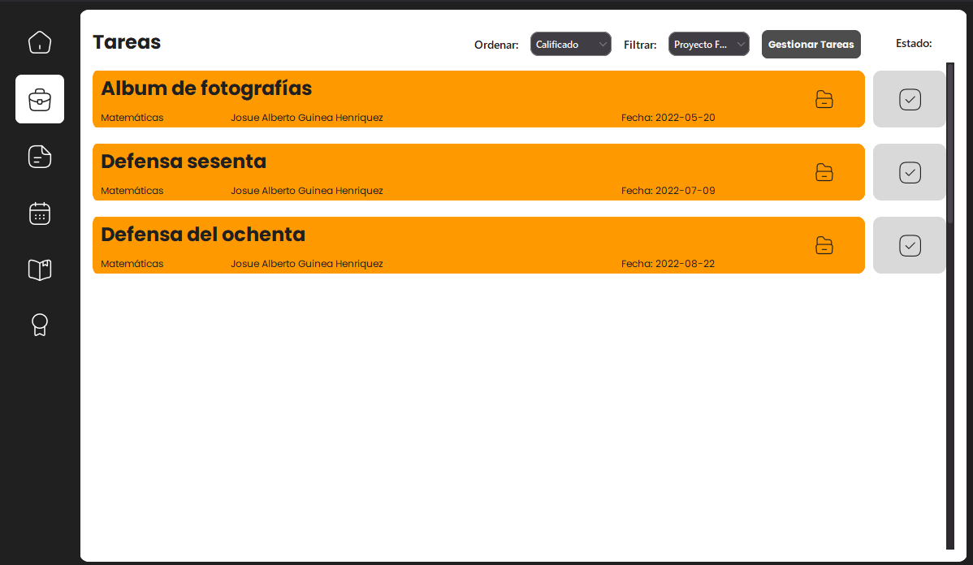

La interfaz de tareas del docente podrá tener apartados para gestionar tareas, hacer calificado y ver toda tipo de actividades a realizar, le ayuda a poder visualizar todas las tareas que el a indicado hacia los estudiantes fácilmente ya que se puede ordenar por medio de proyectos formativos o si están calificadas.

Por el lado de la derecha se encuentra el estado de la tarea si esta completada o si sigue en proceso, indicándote con un sigo de cheque al completar la terea, así al docente se le facilitara ver si los alumnos han completado a terea o actividad asignada.

En el lado de la derecha se sigue teniendo el tablero de todas las interfaces que el profesor tiene acceso al ingresar al sistema.

|  |  |  |
| --- | --- | --- |
| Nombre | Componente | Descripción |
| Carpeta | Botón | Este botón de manda a una interfaz donde el docente le permite ver y calificar la tarea al alumno |
| Ordenar | Combo box | Este combo box es para filtrar las tareas completadas y calificadas |
| Filtrar | Combo box | Este combo box es para filtrar los proyectos formativos, recuperación y tareas cotidianas |
| Gestión de tareas | Botón | Este botón es para que e profesor docente genere nuevas tareas para los alumnos |

**Gestión de tareas del docente**

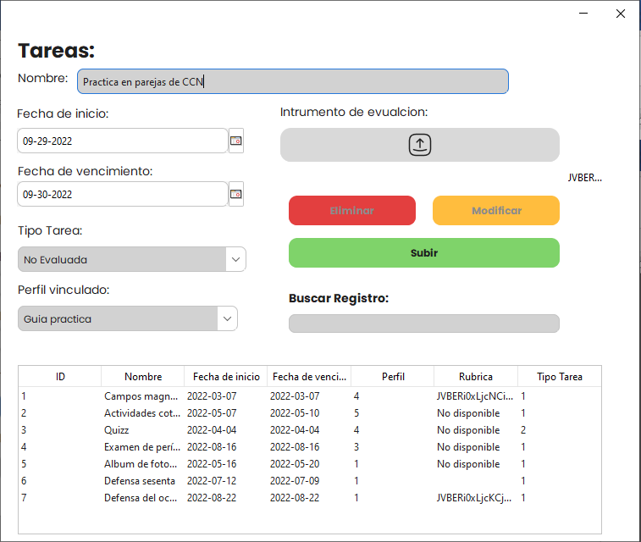

Esta interfaz indica como el profesor realizara la gestión de tareas para los estudiantes, colocara la información paso a paso siendo esta así.

Pondrá el nombre de la tarea a realizar dependiendo la materia, se va a estabilizar un tiempo de inicio y uno de vencimiento de la tarea con ello también el tipo de tarea con el perfil vinculado, podrá subir los instrumentos de evaluación. También teniendo como opciones el eliminar alguna de ellas, poder modificarlas y subirlas.

Por el lado inferior de la interfaz se podrá visualizar todas las taras asignadas por medio de una tabla que te indica el nombre, la fecha, perfil, la rúbrica y por último el tipo de área

|  |  |  |
| --- | --- | --- |
| Nombre | Componente | Descripción |
| Nombre de la tarea | Campo de texto | Este apartado es para que el docente coloque el nombre de la tarea a asignar |
| Fecha de inicio | Seleccionador de fecha | Este seleccionador es para poder colocar la fecha de inicio de la tarea |
| Fecha de vencimiento | Seleccionador de fecha | Este seleccionador es para poder colocar la fecha en el finaliza la tarea |
| Tipo de tarea | Combo box | En este apartado podrás seleccionar el tipo de tarea a realizar |
| Perfil vinculado | Combo box | En este apartado podrás seleccionar el tipo de perfil |
| Instrumento de evaluación | Botón | Este botón es para que el docente suba la actividad a realizar para el alumno |
| Eliminar | Botón | Este botón podrá eliminar cualquier registro de tareas asignadas |
| Modificar | Botón | Este botón podrá modificar y cambiar los datos de la tarea asignada |
| Subir | Botón | Este boto es para poder subir las tareas asignadas al sistema |
| Buscar registro | Campo de texto | Este apartado es para que el docente busque cualquier registro |

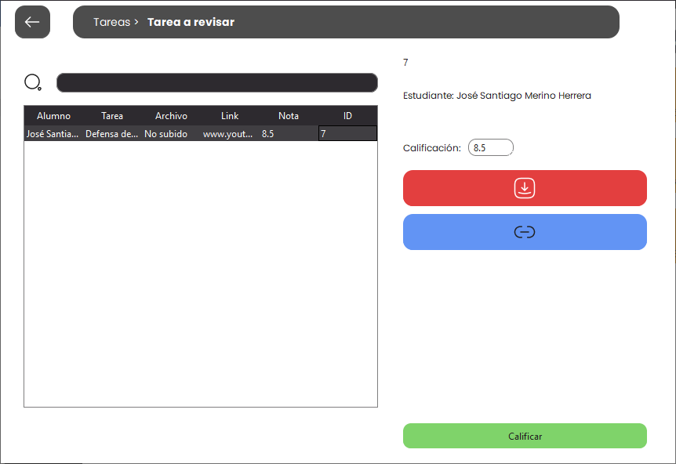

Entrando a esta interfaz de “tarea a revisar” el docente podrá ver en el lado izquierdo una tabla con todas las tareas de los alumnos y posteriormente a lado derecho tener el apartado para colocar la nota correspondiente, mas poder descargar el archivo suido por el estudiante y los links (tener en cuenta que el link se tiene que copiarlo y pegarlo en un sistema de búsqueda para poder visualizarlo) también se tiene el botón de “calificar” que su funcionamiento esta para cuando el docente complete todo poder subir la nota al alumno, presionando este tiene que dar un mensaje de validación que dirá “la nota fue ingresada”

|  |  |  |
| --- | --- | --- |
| Nombre | Componente | Descripción |
| Barra de búsqueda | Campo de texto | Este apartado es para que el docente pueda buscar en la tabla cualquier tabla |
| Calificación | Campo de texto | Este apartado es para que el  docente pueda colocar la nota asignada en la tarea |
| Descargar archivo | Botón | Este botón sirve para descargar los trabajos de los alumnos |
| Link | Botón | Este botón permite acceder a los links de las tareas de los estudiantes. |
| Calificar | Botón | Este botón es para subir la nota de la tarea del estudiante |

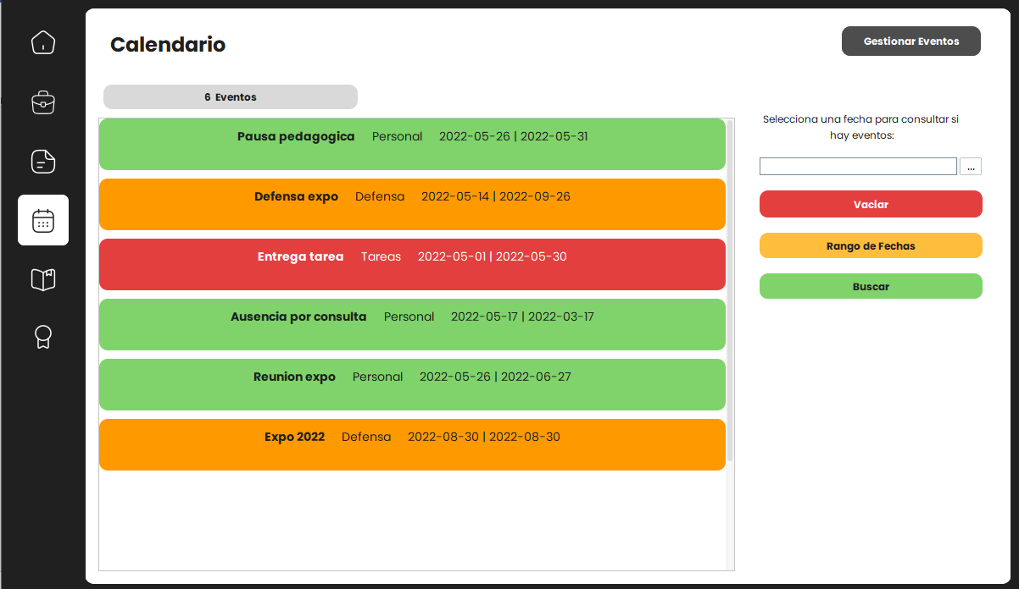

En el Calendario del docente tenemos todas las actividades y las fechas de las tareas, como por ejemplo la “la reunión expo” te indica la fecha.

Te indica en la pare superior izquierda la cantidad de eventos a realizar, también se pueden gestionar mas eventos en la parte superior derecha con el botón “Gestionar Eventos”.

También se puede seleccionar una fecha en específico, buscar, rango de fechas y vaciar por completo o individualmente los eventos o cada uno de ellos.

|  |  |  |
| --- | --- | --- |
| Nombre | Componente | Descripción |
| Eventos | Botón | Este botón te indica la cantidad de eventos que se tienen en el calendario |
| Gestión de eventos | Botón | Este botón es para que el docente gestione más eventos |
| Fecha de consulta | Combo box | Este apartado es poder seleccionar alguna fecha indicada |
| Vaciar | Botón | Este botón sirve para vaciar todos los eventos realizados |
| Rango de fechas | Botón | Este botón sirve para tener un estimado de el rango de fechas |
| Buscar | botón | Este botón sirve para buscar cada uno de los eventos que deseas |

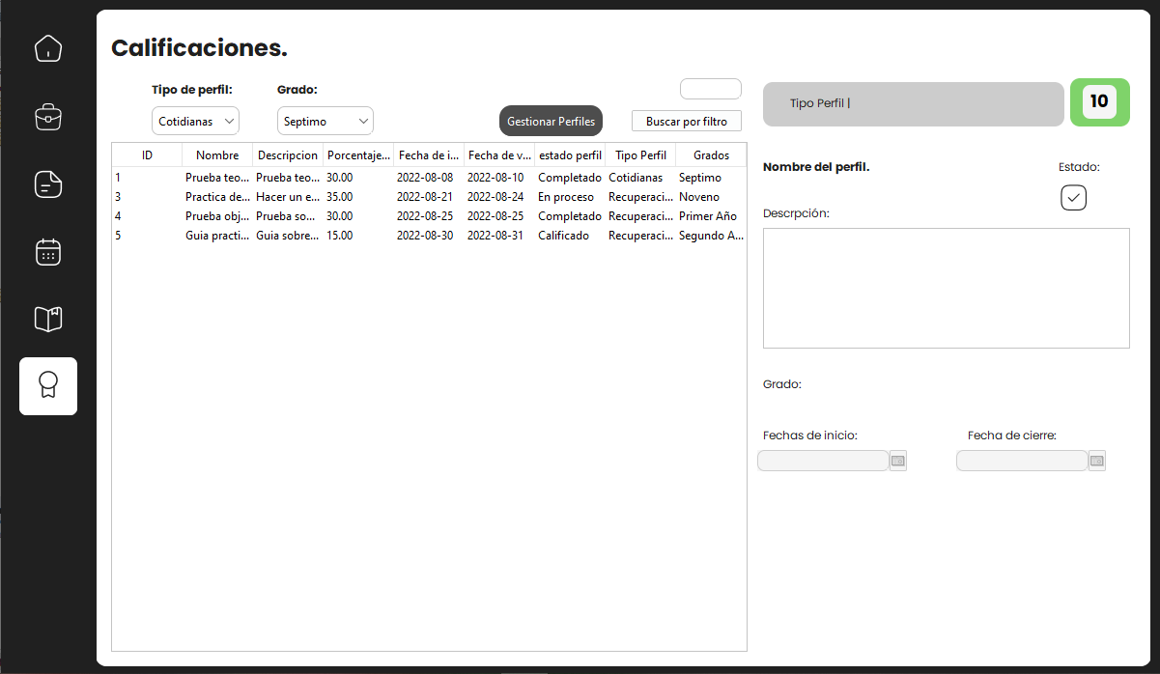

Interfaz de calificaciones de docente

**Alumno**

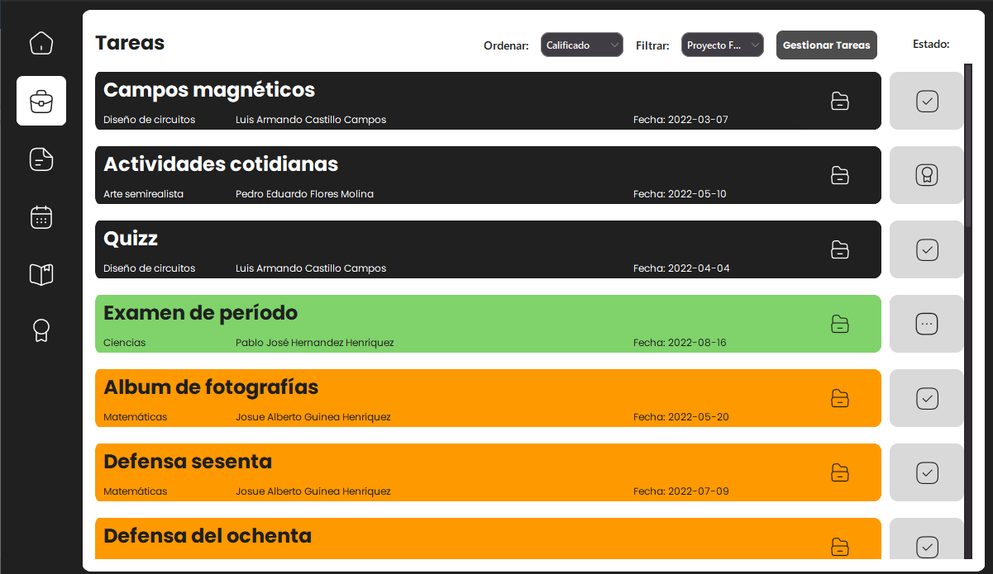

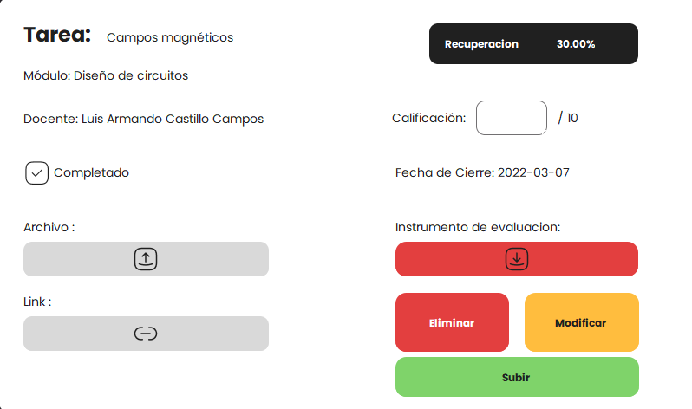

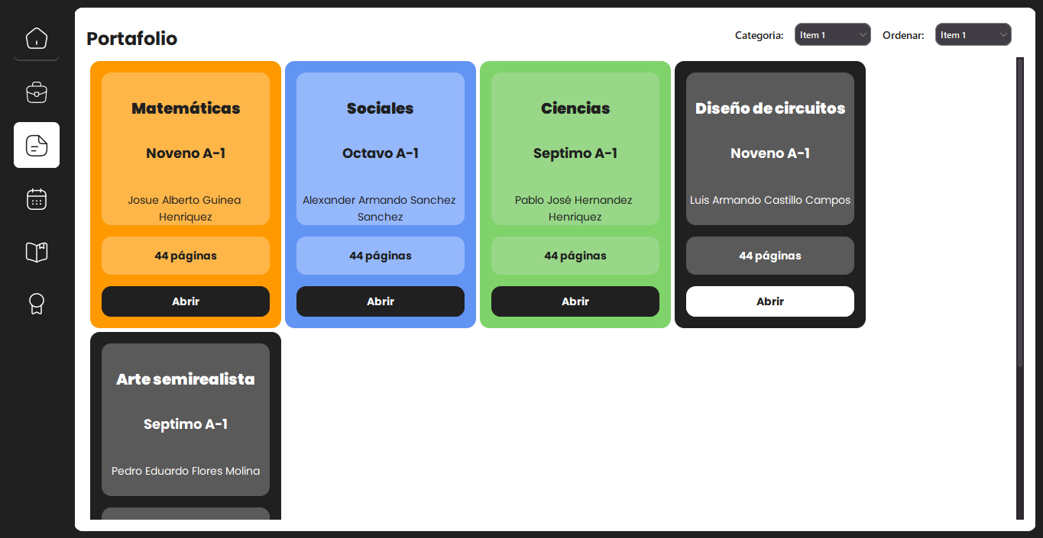

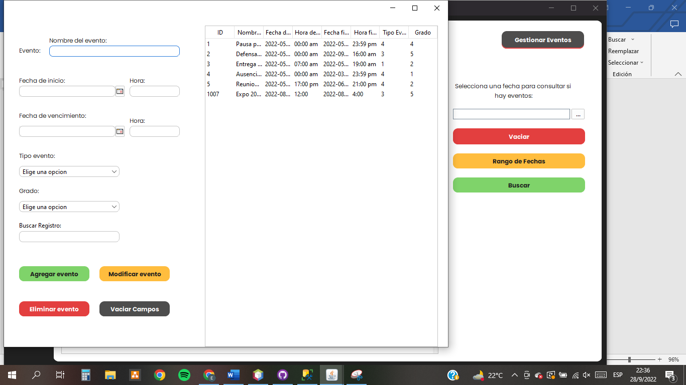

**Administrador**

